Persplan

Ein Tool zur Personalplanung aus dem Bereich der Betrieblichen Systemforschung

Autor: Roland Dick
Matrikelnummer: 27114

Einleitung
Im Rahmen der Vorlesung Angewandte Betriebliche Systemforschung im Sommersemester 2004 fiel mir die Aufgabe zu, das existierende Programm zur Personalplanung von Visual Basic 3.0 auf .net zu portieren. Unerwarteterweise gestaltete sich diese Aufgabe recht kompliziert; Grund hierfür sind die konzeptionell grundlegend verschiedenen Ansätze des alten Visual Basic – insbesondere in der 16bittigen Version 3.0 – und dem .net-Framework. Eine einfache Codeübernahme war somit nicht möglich; der Autor entschloss sich, die Funktionalität neu zu implementieren.

Um die Arbeit für weitere Gruppen möglichst einfach zu machen und um die Möglichkeit zu bieten, Bugfixes oder Programmerweiterungen ohne Neukompilieren der übrigen Komponenten einzupflegen, wurde ein Ansatz gewählt, der die Aufteilung der Funktionalität in verschiedene DLLs vorsieht. Damit kann eine „Plugin“-Architektur realisiert werden, die es ermöglicht, ohne genaue Kenntnis des Hauptprogrammes weitere Solver zu integrieren. Umgekehrt können Änderungen an der Oberfläche vorgenommen werden, ohne die Lösungsfunktionalität zu beeinträchtigen. Dieser Ansatz ist weiter unten genauer beschrieben.

Funktionsweise
Ein Personalplanungsproblem besteht aus einer Menge von Schichtalternativen und Bedarfszeiten. Schichtalternativen beschreiben eine Arbeitsschicht mit einigen Parametern wie Startzeit, Endzeit und Pausenbereich (das heisst der Bereich, in den eine Arbeitspause fallen darf). Bedarfszeiten geben den Personalbedarf in einem bestimmten Zeitraum wieder.

Aus den vorgegebenen Bedarfs- und Schichtinformationen wird daraufhin ein Gleichungssystem entwickelt, das mit Hilfe externer Programme („Solver“) gelöst wird. Als Ergebnis erhält man die optimale Verteilung von Personal auf die Schichten unter kompletter Deckung der Personalanforderung zu jedem Zeitpunkt. Es wird also berechnet, wie viele Personen welcher Schichtalternative zugeteilt werden müssen, um möglichst kostengünstig den Personalbedarf zu jedem relevanten Zeitpunkt zu decken.

Benutzeroberfläche
Die Benutzeroberfläche gliedert sich in zwei Hauptelemente: Links ist ein Baum zu sehen, der die Knoten „Schichten“, „Bedarfszeiten“ und „Lösung“ enthält. Rechts ist die Detailansicht bzw. das Editierfenster zu sehen. „Bedarfszeiten“ im Baum ist bereits vorbelegt; halbstündliche Intervalle decken den Bedarf eines Tages ab. Der Benutzer kann hier ein Intervall auswählen und die Anzahl der benötigten Personen in der Detailansicht rechts eingeben. Der Knoten „Schichten“ enthält anfänglich noch keine Informationen. Durch Rechtsklick auf den Knoten wird jedoch ein weiterer hinzugefügt, dessen Parameter dann wiederum in der Detailansicht rechts bearbeitet werden kann.

Sowohl der Schichtknoten als auch der Bedarfsknoten enthalten eine Übersichtsfunktionalität. Für Schichten ist dies eine Liste, die alle Alternativen mit ihren Parametern zeigt. Für die Bedarfszeiten besteht die Übersicht aus einer ähnlichen Liste sowie einem Diagramm, mit dem die Verteilung über den Tag einfach kontrolliert werden kann.

Der Bereich „Lösung“ zeigt in der Detailansicht die verfügbaren Solver-Plugins in einem Auswahlfeld; sofern ein Problem mit Hilfe eines Plugins gelöst wurde, wird wiederum eine Liste mit der optimalen Zuteilung und ein Diagramm mit den Informationen zu Zuteilung und Bedarf angezeigt.

Konzeption
Das Programm sollte von Anfang an in Komponenten aufgeteilt werden. Diese „Plugin-Architektur“ ermöglicht das Hinzufügen weiterer Solver ohne das Hauptprogramm anzurühren. Stellt man fest, dass ein Plugin Fehler enthält, kann es durch einfaches Austauschen einer DLL ersetzt werden. Für kommerzielle Programme wird ein ähnliches Verfahren häufig eingesetzt, um dritten Parteien die Entwicklung zusätzlicher Funktionalität zu ermöglichen, ohne den Kernquellcode offen legen zu müssen. Lediglich die benutzten Schnittstellen müssen publiziert und dokumentiert sein.

Diese Schnittstellen sind in der Bibliothek PersplanSolverInterface.dll hinterlegt. Sie kann in Plugin-Projekte (also zum Hinzufügen weiterer Solver) einfach eingefügt werden. Ein Plugin muss dabei die Schnittstelle IPersplanSolver implementieren; damit ist die erzeugte DLL Persplan-kompatibel.

In der Bibliothek werden weitere Klassen publiziert, die für Plugins nützlich sind. Neben Business-Objekten wie Break, Shift und Requirement sind dies vor allem die Definitionen für erweiterte Treenode-Objekte. Dazu muss man wissen, dass durch die Vererbungsfunktionalität in objektorientierten Sprachen der Effekt erzielt werden kann, eine Klasse von einer Basisklasse abzuleiten, ohne dass sich das Verhalten der Kindklasse ändert (sofern der Programmierer nicht absichtlich Methoden überschreibt). Ihr können jedoch zusätzliche Felder oder Methoden hinzugefügt werden. Genau dieses Konzept macht sich Persplan zu Nutze, indem es von der Klasse TreeNode eigene Klassen ableitet. In UML sieht diese Beziehung folgendermaßen aus:

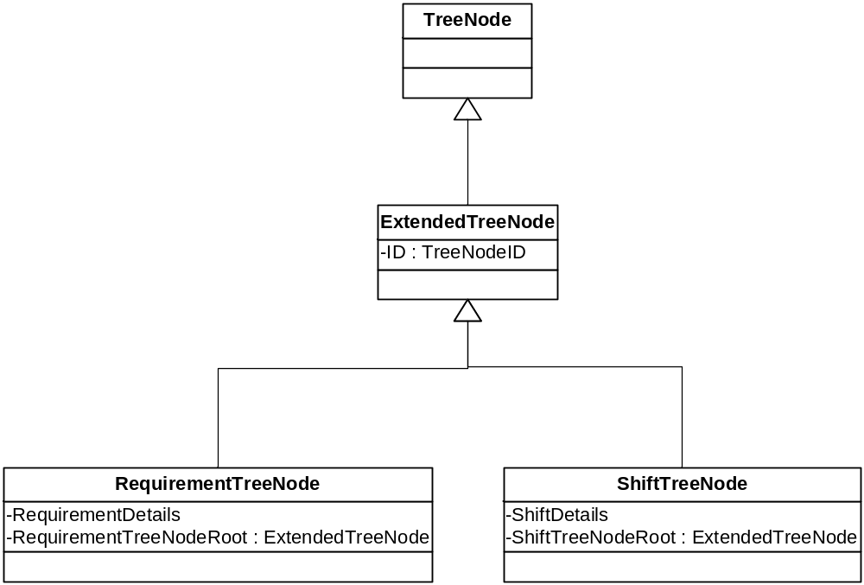
Abbildung 1 - TreeNode - Vererbungshierarchie in der Schnittstellenbibliothek

RequirementDetails und ShiftDetails sind dabei Felder vom Datentyp der Businessklassen Shift und Requirement. TreeNodeID ist eine Enumeration, mit Hilfe derer festgestellt werden kann, welche Art von Knoten vorliegt. Dies ist für die Navigation nötig.

Die gesamte Struktur der Bibliothek gibt das folgende Diagramm wieder.

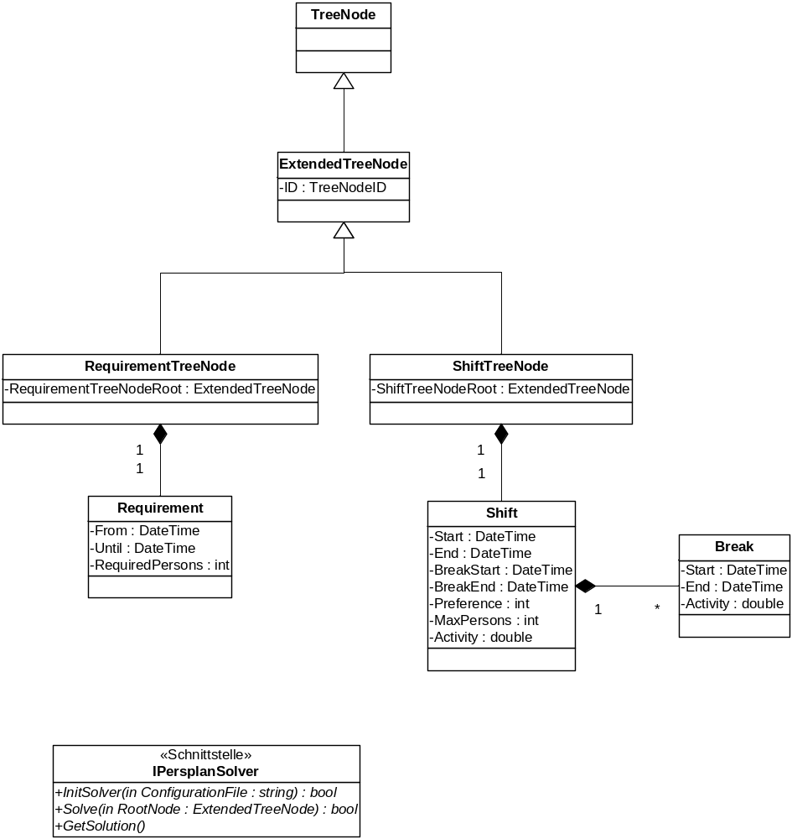
Abbildung 2 - Klassen in der Schnittstellenbibliothek

Die Schnittstellenbibliothek ist das Verbindungsglied zwischen Solver-Plugins und der Hauptanwendung. Wird sie verändert, so müssen alle Plugins und die Hauptanwendung entsprechend angepasst werden. Deshalb enthält sie so wenig Code wie möglich – es findet lediglich eine rudimentäre Datenprüfung statt; die eigentliche Funktionalität steckt in den abhängigen Komponenten.

Die Hauptanwendung besteht im Wesentlichen aus dem Hauptformular mit hinterlegtem Code. Sie ist für die Darstellung der grafischen Oberfläche verantwortlich und setzt die Daten in den Objekten der Klassen der Schnittstellenbibliothek. Sie bietet auch die Möglichkeit, eingegebene Daten zu speichern oder wieder zu laden; außerdem intialisiert sie beim Start alle konfigurierten Solver-Plugins und ruft diese dann mit den entsprechenden Übergabeparametern auf.

Die Umsetzung in für Solver verständliche Textdateien wird in den Plugins erledigt. Sie sind auch dafür zuständig, die Solver aufzurufen und das Ergebnis zu parsen. Dies ist nötig, weil sich die Struktur der Textdateien zwischen den Solvern erheblich unterscheidet. Ein Plugin übernimmt also die Daten von der Hauptanwendung, setzt sie in ein lineares Gleichungssystem um, ruft den Solver auf, analysiert das Ergebnis und schreibt die Daten zurück in die Objekte. Das Hauptprogramm übernimmt die Daten und stellt sie auf seiner Oberfläche dar.

Aus Zeitgründen war es mir leider nicht mehr möglich, mehr als ein Solver-Plugin zu realisieren. Dieses nutzt den Solver XA für die Lösung und heisst demzufolge PersplanXA.dll. Die Funktionalität wird komplett in einer einzelnen Klasse gelöst, die die Schnittstelle IPersplanSolver der Schnittstellenbibliothek implementiert. Andere Plugins können aber durchaus in mehrere Klassen aufgebrochen werden; wichtig ist lediglich, dass es eine Klasse gibt, die das Interface konkret umsetzt.

Konfiguration
Die Konfiguration von Persplan geschieht vollständig über XML-Dateien. Für das Hauptprogramm ist vor allem die Datei Solver.xml relevant. Sie enthält Informationen über alle zur Verfügung stehenden Solver. Ihr Aufbau folgt dem folgenden Schma:

<solvers>
<solver>
<name>XA</name>
<class>PersplanXA.PersplanXA</class>
<library>D:\FH\Persplan\PersplanXA.dll</library>
<configFile>D:\FH\persplan\xa.xml</configFile>
</solver>
</solvers>

Die umschliessenden Tags <solvers> und </solvers> sind vorgeschrieben und beschreiben den die Solver auflistenden Block. Jedes Plugin wird mit einem Tag <solver> eingeleitet, das auch wieder zu schliessen ist. Innerhalb eines einzelnen Plugin-Blocks sind vier Parameter anzugeben:

<name> | Gibt den Namen des Plugins an, mit dem dieses in der Auswahlliste dargestellt wird. Üblicherweise wird hier also der Name des Solvers stehen.
<class> | Gibt den Namen (inklusive dem Namespace) der die Schnittstelle IPersplanSolver implementierenden Klasse an. Diese Klasse wird beim Programmstart geladen.
<library> | Gibt den Namen und den Ort der Plugin-Bibliothek an. Dieser Pfad sollte absolut sein.
<configFile> | Gibt den Namen und den Ort einer xml-Datei an, mit Hilfe derer das Plugin konfiguriert wird. Der Pfad sollte auch hier absolut sein.

Es können beliebig viele <solver>...</solver> - Blöcke eingetragen werden, von denen jeder ein Solver-Plugin mit den obigen vier Informationen beschreibt.

Die Sektion <configFile> enthält Pfad und Dateinamen einer xml-Datei, die beim Initialisieren an den Solver übergeben wird. Das Hauptprogramm kümmert sich nicht weiter um diese Datei. Diese Vorgehensweise ist nötig, weil jeder Solver anders konfiguriert werden kann bzw. eventuell zusätzliche Parameter benötigt. Für das realisierte XA-Plugin ist eine Datei xa.xml vorhanden, deren Inhalt lediglich den Ort der ausführbaren XA.exe beschreibt:

<XA>
<XAPath>D:\FH\Persplan\Solver\XA</XAPath>
</XA>

Das Plugin ist dafür zuständig, diese Datei auszulesen und damit zu tun, was es möchte.

Das Chart-Control
Das in Persplan eingesetzte Chart-Control ist ein eigenständiges C#-Projekt. Der Code basiert auf einer im Internet verfügbaren Quelle, der Autor des ursprünglichen Codes ist jedoch nicht mehr bekannt. Unbekannterweise gebührt ihm hier an dieser Stelle mein Dank.

Der Ursprungscode wurde in mehreren Bereichen modifiziert. So ist es nun möglich, mehrere Datenreihen gleichzeitig darzustellen; zuvor konnte nur eine Reihe angezeigt werden. Der Code wurde auch dahingehend verändert, dass ein benutzerdefiniertes Steuerelement erzeugt wird, das in der Toolbox von VisualStudio.net ablegbar ist und in andere Projekte „gezogen“ werden kann. Dies machte es auch nötig, kleinere Veränderungen an der eigentlichen Zeichenfunktionalität vorzunehmen, um auf Größenänderungen des Formulars mit einem Neuzeichnen zu antworten.

Offene Punkte und Vorschläge für zukünftige Projektarbeiten
Durch die beschränkte Zeit konnten einige Dinge nicht mehr umgesetzt werden, die ich gerne implementiert hätte. Dies betrifft insbesondere die Umsetzung von weiteren Solver-Plugins. Ein solches Plugin beansprucht viel Entwicklungszeit, weil die objektrelational dargestellten Daten in ein lineares Gleichungssystem überführt werden müssen. Weitere Plugins zu schreiben, könnte daher eine Aufgabe für ein folgendes Projektteam darstellen.

Zeitgründe sind auch dafür verantwortlich, dass das XA-Plugin nicht hinreichend getestet werden konnte. Auch dies wäre eine Möglichkeit, das Projekt weiterzuführen.

Eine weitere Verbesserungsmöglichkeit betrifft die Datenstruktur. Wie sich herausgestellt hat, war die Entscheidung, DateTime-Variablen zur Darstellung der Zeitintervalle zu benutzen, nicht die beste Lösung. Eine fortlaufende Nummerierung wäre sinnvoller gewesen, um in Plugins die Konvertierung und Suche des richtigen Objektes zu vermeiden.

Selbständigkeitserklärung

Hiermit versichere ich, Roland Dick, Matrikelnummer 271144, die vorliegende Projektarbeit selbständig und mit keinen anderen Hilfsmitteln als den angegebenen erstellt zu haben.

Konstanz, 30. Juni 2004

